GRUNNSKOLEPOENG 2009 - 2010

Resultat sammenlignet med andre
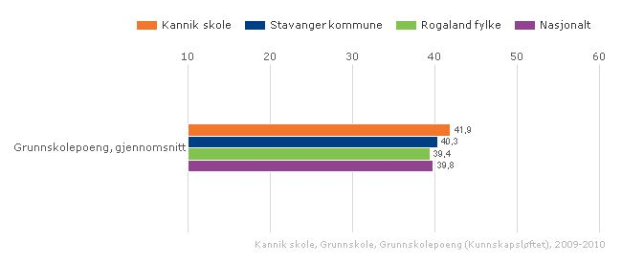

Resultat i periode 2009-2012
